CHINA YICHANG 5Days 4Nights
ซุปตาร์...อี๋ชาง ฝูหรงเจิ้น ถ้ำเก้าเทพ
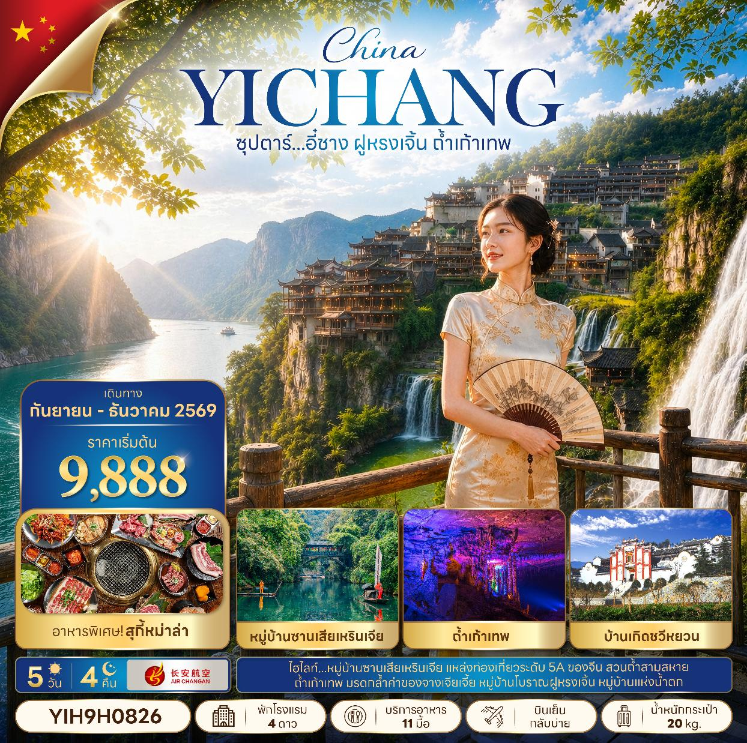
กำหนดการเดินทาง กันยายน - ธันวาคม 2569

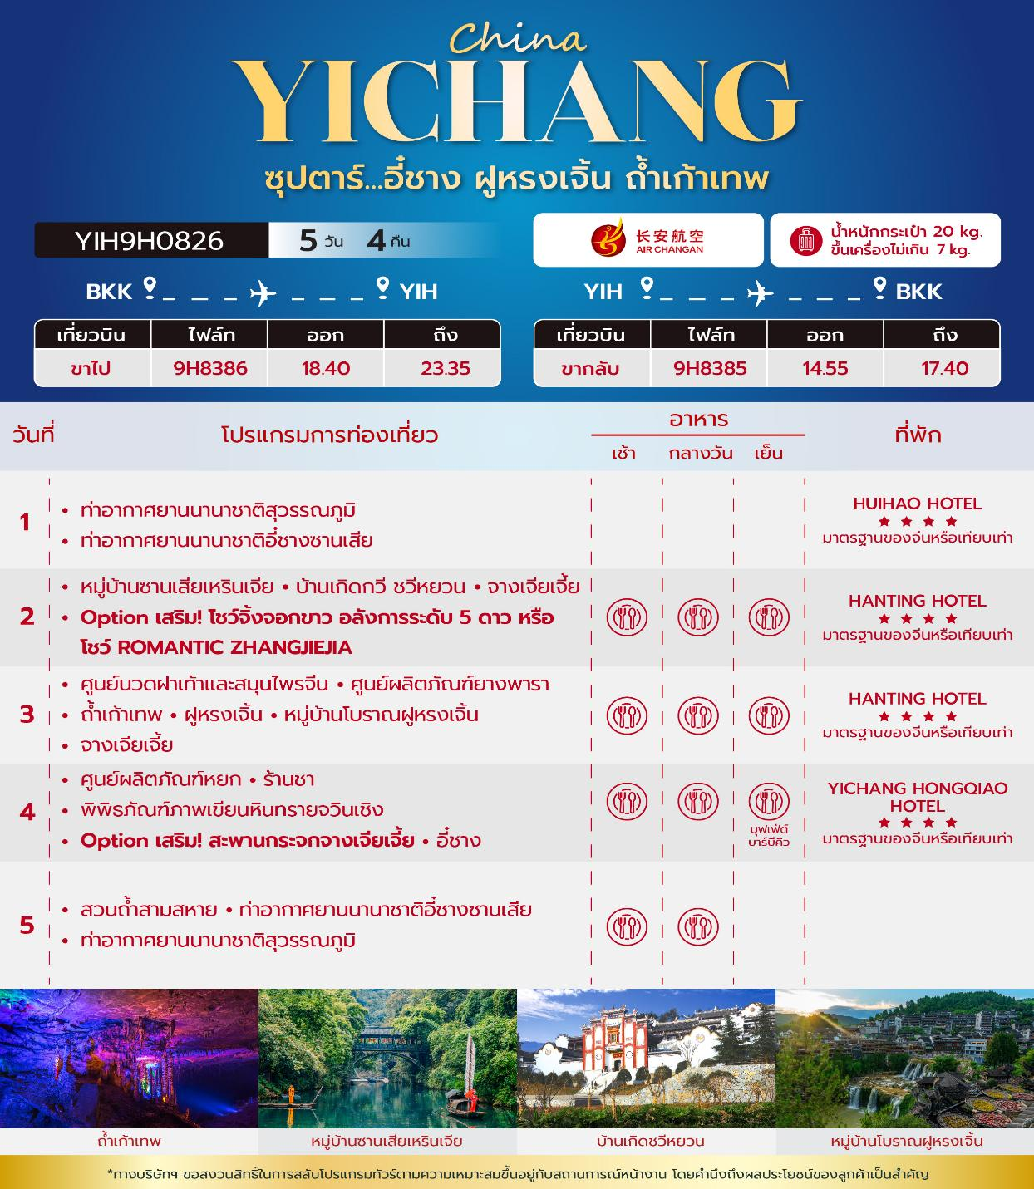
วันเดินทาง | ราคาผู้ใหญ่ / ราคาเด็ก | พักเดี่ยว
13 – 17 กันยายน 2569 | 9,888 | 5,000
27 กันยายน – 01 ตุลาคม 2569 | 10,888 | 5,000
11 – 15 ตุลาคม 2569  (วันนวมินทรมหาราช) | 12,888 | 5,000
25 – 29 ตุลาคม 2569 | 11,888 | 5,000
08 – 12 พฤศจิกายน 2569 | 11,888 | 5,000
22 – 26 พฤศจิกายน 2569 | 11,888 | 5,000
06 – 10 ธันวาคม 2569  (วันรัฐธรรมนูญ) | 12,888 | 5,000
20 – 24 ธันวาคม 2569 | 12,888 | 5,000
ราคาไม่รวมค่าทิปมัคคุเทศก์ท้องถิ่น คนขับรถท้องถิ่น
ตามธรรมเนียม ท่านละ 2,000 บาท/ท่าน/ทริป (ยกเว้นเด็กต่ำกว่า 2 ขวบ)
สำหรับหัวหน้าทัวร์จากเมืองไทย (ตามความพึงพอใจในการบริการ)
ราคาเด็กอายุต่ำกว่า 2 ปี (INFANT) ราคา 4,000 บาท / ท่าน
สำคัญโปรดอ่าน
- กรุณาทำการจอง พร้อมชำระเงินมัดจำ ท่านละ 5,000 บาท/ท่าน และชำระส่วนที่เหลือ 30 วัน ก่อนการเดินทาง กรณีวันเดินทางน้อยกว่า 30 วัน หรือ ราคาทัวร์พิเศษต้องชำระค่าทัวร์เต็มจำนวน 100% เท่านั้น
- อัตราค่าบริการนี้ จำเป็นต้องมีผู้เดินทาง จำนวน 10 ท่าน ขึ้นไป ในแต่ละคณะ กรณีที่มีผู้เดินทางไม่ถึงตามจำนวนที่กำหนด ทางบริษัทฯ ขอสงวนสิทธิ์ในการเลื่อนการเดินทาง หรือเปลี่ยนแปลงอัตราค่าบริการ (ปรับราคาเพิ่มขึ้น เพื่อให้คณะได้ออกเดินทาง ตามความต้องการ)
- ท่านที่ต้องออกบัตรโดยสารภายในประเทศ (ตั๋วเครื่องบิน, รถทัวร์, รถไฟ) กรุณาสอบถามที่เจ้าหน้าที่ทุกครั้งก่อนทำการออกบัตรโดยสาร เนื่องจากสายการบินอาจมีการปรับเปลี่ยนไฟล์ท หรือ เวลาบิน โดยไม่แจ้งให้ทราบล่วงหน้า และการแนะนำจากเจ้าหน้าที่เป็นเพียงการแนะนำเท่านั้น
- ในกรณีที่ภาครัฐทั้งไทย และประเทศปลายทางมีข้อกำหนดในการกักตัว หรือ การตรวจหาเชื้อโควิด-19 ทุกประเภท ผู้เดินทางต้องรับผิดชอบค่าใช้จ่ายส่วนนี้ด้วยตัวท่านเอง (ไม่รวมอยู่ในรายการทัวร์)
- เงื่อนไขกรมธรรม์เป็นไปตามเงื่อนไขของบริษัทฯประกันเป็นผู้พิจารณา
- ของสมนาคุณไม่สามารถเปลี่ยนแปลงเป็นส่วนลดหรือเงินสดได้
- นโยบายการให้บริการของสายการบินอาจมีการเปลี่ยนแปลง เช่น งดเสิร์ฟอาหารโดยไม่แจ้งล่วงหน้า และ หรือ บริการอื่นๆ
วันแรก ท่าอากาศยานนานาชาติสุวรรณภูมิ - ท่าอากาศนานาชาติอี๋ชางซานเสีย

15.30 น. พร้อมกัน ณ ท่าอากาศยานนานาชาติสุวรรณภูมิ อาคารผู้โดยสารขาออก ชั้น 4 เคาน์เตอร์สายการบิน AIR CHANGAN โดยมีเจ้าหน้าที่บริษัทฯคอยต้อนรับอำนวยความสะดวกด้านเอกสาร
*น้ำหนักกระเป๋าโหลด 20 กก. และกระเป๋าถือขึ้นเครื่อง 7 กก. / ท่าน
*เนื่องจากเป็นเที่ยวบินเช่าเหมาลำที่นั่งอาจจะไม่ติดกันและไม่สามารถเลือกช่วงที่นั่งบนเครื่องบินได้ในคณะซึ่งเป็นไปตามเงื่อนไขสายการบิน
18.40 น. นำท่านเดินทางสู่ เมืองอี๋ชาง ประเทศจีน โดยสายการบิน AIR CHANGAN เที่ยวบินที่ 9H8386 ไม่มีบริการอาหารบนเครื่อง
23.35 น. เดินทางถึง ท่าอากาศยานนานาชาติอี๋ชางซานเซีย ประเทศจีน และนำท่านสู่ขั้นตอนการตรวจคนเข้าเมืองและศุลกากร จากนั้นนำท่านเข้าสู่ที่พัก

ที่พัก HUIHAO HOTEL โรงแรม 4 ดาว หรือระดับเทียบเท่า

วันที่สอง หมู่บ้านซานเสียเหรินเจีย - บ้านเกิดกวี ชวีหยวน - จางเจียเจี้ย - Option เสริม! โชว์จิ้งจอกขาว อลังการระดับ 5 ดาว หรือโชว์ ROMANTIC ZHANGJIEJIA

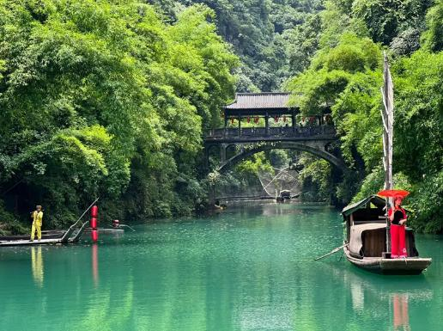
เช้า บริการอาหารเช้า ณ ห้องอาหารของโรงแรม

นำท่านไป หมู่บ้านซานเสียเหรินเจีย หรือ หมู่บ้านสามผา เป็นสถานที่ท่องเที่ยวระดับ 5A ตั้งอยู่ริมแม่น้ำแยงซีเกียงระหว่างเขื่อนเกอโจวป้าและเขื่อนสามผาในเมืองอี๋ชาง จุดเด่นของที่นี่คือการจำลองวิถีชีวิตดั้งเดิมของชาวบ้านแถบหุบเขาและสายน้ำ โดยแบ่งเป็นโซนหมู่บ้านบนเขา หมู่บ้านริมน้ำ และหมู่บ้านบนเรือ ถือเป็นจุดที่ทัศนียภาพของแม่น้ำแยงซีเกียงสวยงามและสมบูรณ์ที่สุดแห่งหนึ่ง จนได้รับการขนานนามว่าเป็น "ระเบียงภาพวาดทางธรรมชาติ"
เที่ยง รับประทานอาหารกลางวัน ณ ภัตตาคาร
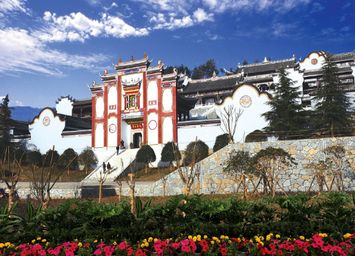
นำท่านเดินทางสู่ บ้านเกิดกวี ซวีหยวน ซึ่งเป็นบุคคลสำคัญทางประวัติศาสตร์ และวรรณกรรมของจีน บ้านเกิดของซวีหยวน อยู่ที่ช่องเขาซีหลิงแห่งแม่น้ำแยงซี ในอำเภอจื่อกุย จังหวัดอี๋ซาง มณฑณทูลหูเปีย 2000 กว่าปีที่ผ่านมา มีการรำลึกถึงช่วีหยวหยวนกลายเป็นวัฒนธรรรมที่แพร่หลาย คือ เทศกาลไหว้ป๊ะจ่าง เทศกาลแข่งเรือมังกร ที่ได้สืบทอดมานับพันปี
จากนั้นนำท่านไป เมืองจางเจียเจี้ย ใช้เวลาเดินทางประมาณ 3 ชั่วโมง
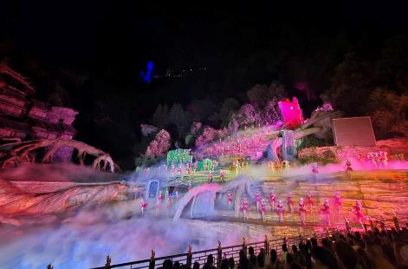
Option เสริม! โชว์จิ้งจอกขาว การแสดงนางจิ้งจอกขาว เป็นเรื่องราวความรักของนาง จิ้งจอกขาวที่แปลงร่างเป็นมนุษย์และตกหลุมรักกับชายตัดฟืน จัดขึ้นภายในอุทยานจางเจียเจี้ย การแสดงนางจิ้งจอกขาวนี้เป็นการแสดงที่จัดขึ้นกลางแจ้งโดยใช้ทิวเขาธรรมชาติเป็นฉากหลังในการแสดง
*ในกรณีที่โชว์จิ้งจอกขาวไม่เปิดการแสดง ซึ่งในทุกๆปีจะมีการปิดปรับปรุงช่วงปลายเดือนพฤศจิกายน-ต้นเดือนเมษายน ทางบริษัทขออนุญาตปรับการเสนอ Option เป็น โชว์ Romantic Zhangjiajie*
*ราคาทัวร์นี้ยังไม่รวมค่าบริการ สำหรับท่านที่สนใจ จะมีค่าบริการท่านละ 400 หยวน (ราคานี้สำหรับ 10 ท่านขึ้นไป หากผู้ซื้อ Option ไม่ถึง 10 ท่าน ราคาจะมีการเปลี่ยนแปลง หรืออาจมีการนำเสนอทางเลือก Option อื่นๆเพิ่มเติม ทั้งนี้จะเป็นไปตามดุลยพินิจของไกด์ท้องถิ่น)*

ค่ำ รับประทานอาหารค่ำ ณ ภัตตาคาร
ที่พัก HANTING HOTEL โรงแรม 4 ดาว หรือระดับเทียบเท่า

วันที่สาม ศูนย์นวดฝาเท้าและสมุนไพรจีน – ศูนย์ผลิตภัณฑ์ยางพารา – ถ้ำเก้าเทพ - ฝูหรงเจิ้น – หมู่บ้านโบราณฝูหรงเจิ้น - จางเจียเจี้ย

เช้า บริการอาหารเช้า ณ ห้องอาหารของโรงแรม

จากนั้นนำท่านสู่ ศูนย์นวดฝ้าเท้าและสมุนไพรจีน ชมการสาธิตการนวดเท้า และแช่ท้าด้วยยาสมุนไพรจีนโบราณ และนำท่านเดินทางสู่ ศูนย์ผลิตภัณฑ์ยางพารา ให้ท่านได้เลือกชมสินค้าและผลิตภัณฑ์เครื่องนอนเพื่อสุขภาพต่างๆที่ผลิตจากยางพารา
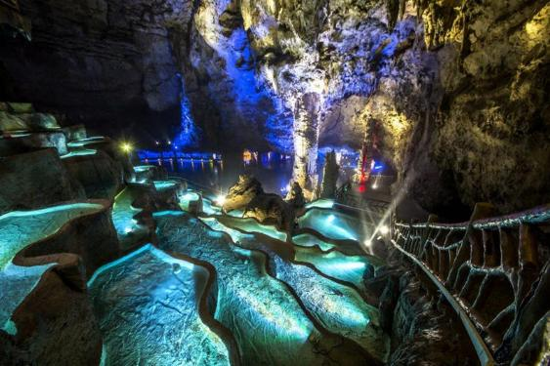
จากนั้นนำท่านไปสัมผัสความมหัศจรรย์ของ ถ้ำเก้าเทพ มรดกทางธรรมชาติอันล้ำค่าแห่งจางเจียเจี้ย ซึ่งได้รับการยกย่องให้เป็นหนึ่งในถ้ำที่มีขนาดใหญ่ที่สุดในเอเชีย โดดเด่นด้วยภูมิประเทศใต้ดินอันวิจิตรตระการตาผ่านช่องแสงธรรมชาติ 9 แห่งที่สาดส่องลงมากระทบประติมากรรมหินงอกหินย้อยรูปทรงแปลกตา ภายในโถงถ้ำกว้างขวางถูกเนรมิตด้วยแสงสีลุ่มลึกที่ช่วยขับเน้นความโอ่อ่าของสถาปัตยกรรมธรรมชาติให้โดดเด่นยิ่งขึ้น

เที่ยง รับประทานอาหารกลางวัน ณ ภัตตาคาร

นำท่านเดินทางสู่ เมืองโบราณฝูหรงเจิ้น ใช้เวลาเดินทางประมาณ 2 ชั่วโมง
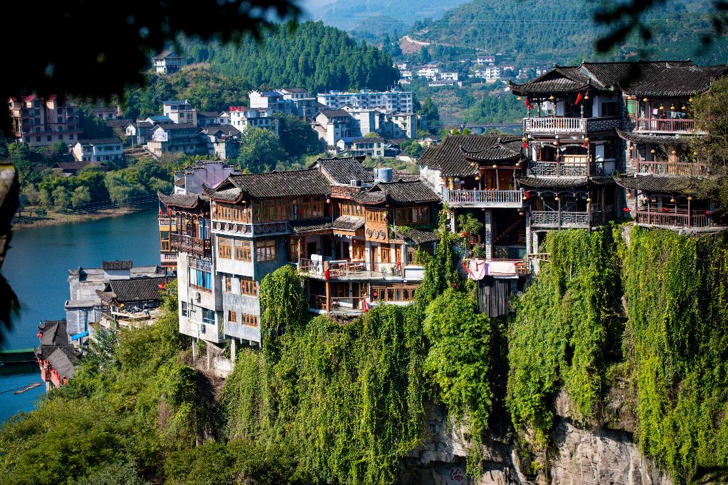
นำท่านเดินทางสู่ เมืองโบราณฝูหรงเจิ้น อยู่ในเขตปกครองตนเองเผ่าถู่เจียและเผ่าเหมียว เมืองเซียงซี มีประวัติศาสตร์อันยาวนาน 2,000 ปี ถูกขนานนามว่า เมืองแห่งน้ำตก เนื่องจากสถานที่แห่งนี้ตั้งอยู่บนภูเขาสูง รายล้อมด้วยสายน้ำที่ไหลผ่านบ้านเรือน อีกทั้งเป็นฉากในภาพยนตร์ เรื่อง Hibiscus Town ซึ่งสร้างชื่อเสียงให้กับภาพยนตร์และสถานที่แห่งนี้อย่างมาก

นำท่านเดินทางสู่ เมืองจางเจียเจี้ย ใช้เวลาเดินทางประมาณ 2 ชั่วโมง

ค่ำ รับประทานอาหารค่ำ ณ ภัตตาคาร
ที่พัก HANTING HOTEL โรงแรม 4 ดาว หรือระดับเทียบเท่า

วันที่สี่ ศูนย์ผลิตภัณฑ์หยก – ร้านชา - พิพิธภัณฑ์ภาพเขียนหินทรายจวินเชิง - Option เสริม! สะพานกระจกจางเจียเจี้ย - อี๋ชาง

เช้า บริการอาหารเช้า ณ ห้องอาหารของโรงแรม
จากนั้นนำท่านไป ศูนย์ผลิตภัณฑ์หยก เครื่องประดับที่นิยมกันอย่างแพร่หลายตามความเชื่อของคนชาวจีน และนำท่านไป ร้านชา
จากนั้นนำท่านชม พิพิธภัณฑ์ภาพเขียนหินทรายจวินเชิง สถานที่จัดแสดงผลงานทางศิลปะท้องถิ่นยอดเยี่ยม ที่สร้างชื่อเสียงให้เมืองจางเจียเจี้ย
เที่ยง รับประทานอาหารกลางวัน ณ ภัตตาคาร
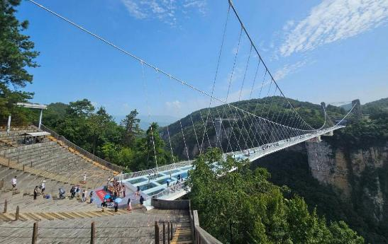
Option เสริม! สะพานกระจกจางเจียเจี้ย ที่ถูกสร้างคร่อมหุบเขาที่สูงที่สุดในโลก สะพานกระจกจางเจี่ยเจี้ย ในเขตอุทยานแกรนด์แคนย้อน ท้าทายท่านด้วยการเดินผ่านสะพานพื้นกระจกใสที่มีความสูงจากพื้น 980 ฟุต โดยมีความยาวของสะพาน 400 เมตร สามารถรองรับนักท่องเที่ยวได้คราวละ 800 คนพร้อมกัน สะพานนี้เป็นอีกหนึ่งไฮไลท์สำหรับผู้มาเยือนจางเจียเจี้ย
*ราคาทัวร์นี้ยังไม่รวมค่าบริการ สำหรับท่านที่สนใจ จะมีค่าบริการท่านละ 400 หยวน (ราคานี้สำหรับ 10 ท่านขึ้นไป หากผู้ซื้อ Option ไม่ถึง 10 ท่าน ราคาจะมีการเปลี่ยนแปลง หรืออาจมีการนำเสนอทางเลือก Option อื่นๆเพิ่มเติม ทั้งนี้จะเป็นไปตามดุลยพินิจของไกด์ท้องถิ่น)*

นำท่านเดินทางสู่ เมืองอี๋ชาง ใช้เวลาเดินทางประมาณ 3 ชั่วโมง

ค่ำ รับประทานอาหารค่ำ ณ ภัตตาคาร พิเศษ!! เมนู บุฟเฟ่ต์บาร์บีคิว
ที่พัก YICHANG HONGQIAO HOTEL โรงแรม 4 ดาว หรือระดับเทียบเท่า

วันที่ห้า สวนถ้ำสามสหาย - ท่าอากาศยานนานาชาติอี๋ชางซานเสีย - ท่าอากาศยานนานาชาติสุวรรณภูมิ

เช้า บริการอาหารเช้า ณ ห้องอาหารของโรงแรม

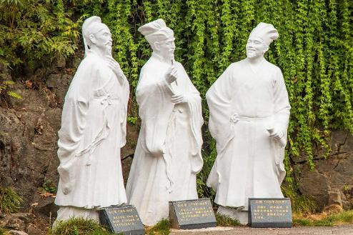
นำท่านเที่ยวชม สวนถ้ำสามสหาย เป็นอุทยานท่องเที่ยวระดับ 4A ของจีน เป็นจุดชมวิวที่ตั้งอยู่ริมแม่น้ำแยงซีเกียง ที่ได้ชื่อว่าเป็นช่องแคบที่มีทัศนียภาพสวยงาม ที่นี่มีจุดชมวิวแม่น้ำและมุมถ่ายรูปสวย ๆ หลายจุด ภายในสวนมีรูปปั้นของแม่ทัพเตียวหุย แม่ทัพผู้โด่งดังในวรรณกรรมสามก๊ก มีรูปปั้นของสามกวีดังในยุคราชวงศ์ถังที่ตั้งอยู่ภายในถ้ำริมแม่น้ำ

เที่ยง รับประทานอาหารกลางวัน ณ ภัตตาคาร

สมควรแก่เวลานัดหมาย พาทุกท่านเดินทางสู่ ท่าอากาศยานนานาชาติอี๋ชางซานเซีย เพื่อเดินทางกลับประเทศไทย
14.55 น. นำท่านเดินทางสู่ ประเทศไทย โดยสายการบิน AIR CHANGAN เที่ยวบินที่ 9H8385 ไม่มีบริการอาหารบนเครื่อง
17.40 น. เดินทางถึง ท่าอากาศยานนานาชาติสุวรรณภูมิ ประเทศไทย โดยสวัสดิภาพ พร้อมความประทับใจ

+++++++++++++++++++++++++++++++++++
